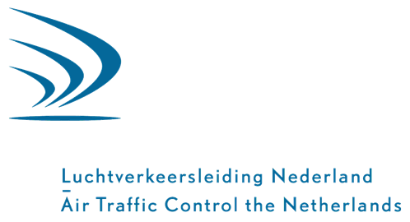

Referentieformulier
Europese openbare aanbesteding levering duurzame energie t.b.v. diverse LVNL-locaties voor de periode 2027 – 2030.

Gevraagde kerncompetenties:
Kerncompetentie: Levering aardgas en elektriciteit
Inschrijver beschikt over voldoende ervaring en expertise voor wat betreft de levering van aardgas en elektriciteit en toont dit aan door middel van de Referentieformulier.

Inschrijver heeft gedurende de laatste drie jaar ten minste één leveringsopdracht voor de levering van aardgas en één leveringsopdracht voor de levering van elektriciteit, elk voor meerdere locaties per klant, naar tevredenheid uitgevoerd voor een periode van minimaal 24 maanden aansluitend. Hierbij geldt een minimale jaarlijkse afname voor aardgas van 300.000 m3 en voor elektriciteit van 6.750.000 kWh. De leveringsopdrachten omvatten alle taken en diensten van leveranciers gevraagd onder de E-Wet en de bijbehorende wet- en regelgeving (codes) naast contractbeheer, facturatie en klantenservice.
1 | Organisatie waar de referentieopdracht is uitgevoerd
2 | Contactgegevens van de referent
 | Naam
 | Functie
 | Adres
 | Telefoonnummer
 | E-mailadres
3 | Geef hier een uitgebreide en gedetailleerde omschrijving van het geleverde product/de dienst.
3.1 | Opdrachtwaarde in Euro’s | €
3.2 | Startdatum overeenkomst
3.3 | Einddatum overeenkomst
3.4 | Is de overeenkomst zelfstandig uitgevoerd? | Ja/Nee
3.5 | Als de overeenkomst niet volledig zelfstandig is uitgevoerd, beschrijf dan uw aandeel in de opdracht.

Door het tekenen van het referentieformulier verklaart Inschrijver dat alle informatie naar waarheid en zonder voorbehouden is ingevuld.

Namens de [naam Inschrijver]:

Naam van tekenbevoegde [naam Inschrijver]: Datum:

Handtekening :

